Pardubický kraj -doplň s učebnicí a s atlasem

|  |  |
| --- | --- |
| 1/ Kde pramení řeka Morava |  |
| 2/ Památka UNESCO |  |
| 3/ Nejvyšší hora kraje (jméno, výška) |  |
| 4/ Jméno nejvýznamnější úrodné oblasti |  |
| 5/ Kde se vyrábějí autobusy |  |
| 6/ Co zpracovává petrochemický průmysl |  |
| 7/ K městům připiš řeku na které leží: | Chrudim - Žamberk - |
|  | Litomyšl - Choceň - |

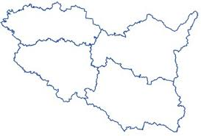Doplň jména okresů

Města v mapě

